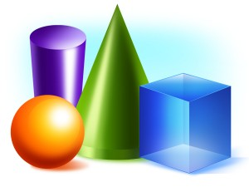

أولا جدول المساحات للمسطحات (ليس لها حجم ولا ارتفاع )

الشكل | المساحة | الحجم
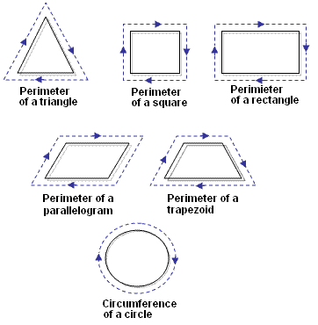  نق  0م | مساحة الدائرة  = Π نق ² | محيط الدائرة  = 2 Π نق
طوله س  عرضه  ص  الطول هو الضلع الطويل | مساحة المستطيل = الطول * العرض | محيط المستطيل  = مجموع أضلاعه  = س +س +ص+ص  = 2س +2ص
س  س  س  س | مساحة المربع  = الطول * العرض  مثل المستطيل ولكن لانه أضلاعه متساوية ستكون مساحته = الضلع * الضلع  = الضلع ² | محيط المستطيل  = مجموع أضلاعه  = س+س+س+س  = 4س
ارتفاعه  قاعدته  ارتفاعه  قاعدته | مساحة المثلث  =  1 * قاعدة المثلث * ارتفاع المثلث  2 | محيط المثلث =  مجموع أضلاعه الخارجية

القاعدة الصغرى
ملاحظة :
1
2

المساحة = مجموع القاعدتين المتوازيتين × الارتفاع

شبه المنحرف
القاعدة الكبرى

ملاحظة هامة جدا
الدائرة
هي المسار ببعد ثابت حول المركز

محيط الدائرة = 2 Π نق مساحة القاعدة = Π نق2

- ملاحظة مهمة :
دائما اذا اعطانا السؤال نصف القطر فيمكننا حساب المحيط او المساحة مباشرة بتعويض نصف القطر في القانون

مثال : دائرة نصف قطرها = 7 احسب
- مساحتها ..............................................................................

- محيطها ..................................................................................

- أما اذا اعطانا المحيط فانه يمكننا حساب ال ( نق ) من قانون المحيط
- أما اذا اعطانا المساحة فانه يمكننا حساب (نق) من قانون المساحة
- اذا اعطانا المحيط واراد المساحة (احسب (نق) من قانون المحيط ثم احسب المساحة )
- اذا اعطانا المساحة واراد المحيط (احسب (نق) من قانون المساحة ثم احسب المحيط )

سؤال : دائرة محيطها 44 احسب نق سؤال : دائرة مساحتها 154 احسب نق

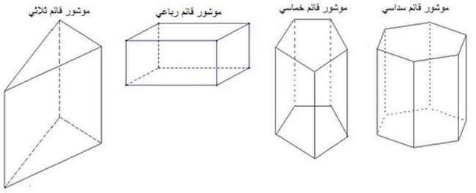

** هو مجسم مكون من قاعدتين وجوانب مستطيلة
قاعدة

** انتبه للخدعة في المثال الأول للمجسمات في الكتاب

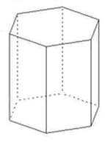
** عدد الجوانب = عدد أضلاع القاعدة
حرف
((حافة ))
جانب
(وجه جانبي )
خمسة اذا القاعدة خماسية

**
1. حجم الموشور = مساحة القاعدة * الارتفاع
قاعدة
2. المساحة الجانبية = نحيط القاعدة * الارتفاع
وأيضا = عدد الجوانب *مساحة الجانب الواحد

الارتفاع
البعد بين قاعدتيه ويساوي ضلع المستطيل

أولا نحدد نوع القاعدة ونرسمها
ثانيا نجد مساحتها , محيطها

أما اذا اعطانا مساحو أحد الجوانب فنقول
المساحة الجانبية = عدد الجوانب * مساحة الجانب الواحد

الشكل | وصف الشكل | نوع القاعدة | مساحة القاعدة ومحيطها | القوانين المطلوبة للشكل
الموشور الدائري القائم | مجسم له قاعدتين | مختلفة  اذا كان خماسي تكون قاعدته خماسية  رباعي قاعدته رباعية | نرسم القاعدة ونجد مساحتها أو محيطها من الجدول الأول  ثم نطبق | حجم الموشور  = مساحة القاعدة * الارتفاع
 | جوانبه مستطيلات |  | نرسم القاعدة ونجد مساحتها أو محيطها من الجدول الأول  ثم نطبق | مساحة الجانبية للموشور  = محيط القاعدة * الاؤتفاع
 | عدد المستطيلات  =  عدد أضلاع القاعدة |  | نرسم القاعدة ونجد مساحتها أو محيطها من الجدول الأول  ثم نطبق | مساحة سطح الموشور الكلية  = المساحة الجانبية + القاعدتين
 |  |  | نرسم القاعدة ونجد مساحتها أو محيطها من الجدول الأول  ثم نطبق | اذا كان مفتوح من أحد القواعد تصبح المساحة الكلية  =  المساحة الجانبية + قاعدة واحدة
المكعب  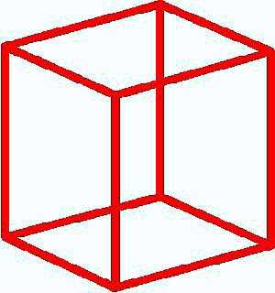 | حالة خاصة من الموشور القائم  جميع أضلاعه متساوية حتى الارتفاع  قاعدته مربعه  حجمه = الضلع 3  مساحته الجانبية = 4 * الضلع2

الشكل | وصف الشكل | نوع القاعدة | مساحة القاعدة ومحيطها | القوانين المطلوبة للشكل
الأسطوانة الدائرية   | مجسم مكون من جانب واحد مستطيل ملفوف | دائرة | مساحة الدائرة  Π نق ²  محيط الدائرة  2Π نق | حجم الاسطوانة = مساحة القاعدة * الارتفاع  Π نق ² * ع
 | له قاعدتين دائريتين | دائرة | مساحة الدائرة  Π نق ²  محيط الدائرة  2Π نق | مساحتها الجانبية  = مساحة المستطيل الذي صنعت منه  = محيط القاعدة * الارتفاع  = 2Π نق * ع
المخروط  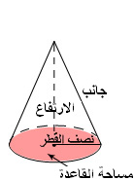 | أصله قطاع دائري تم قصّه من دائرة نصف قطرها ل  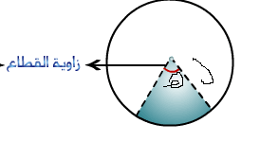  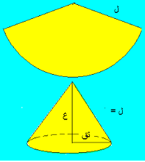 |  |  | حجم المخروط  =  حجم الاسطوانة المشتركة معه بنفس الخصائص ÷ 3  نحسب الحجم كأننا نحسب للاسطوانة ثم نقسم على 3
مساحة المخروط الجانبية = مساحة القطاع الدائري الذي صنع منه
= Π نق ل
= ه * مساحة الدائرة الأصلية
360

الشكل | وصف الشكل | نوع القاعدة | مساحة القاعدة ومحيطها | القوانين المطلوبة للشكل
الارتفاع الجانبي  الهرم الدائري القائم  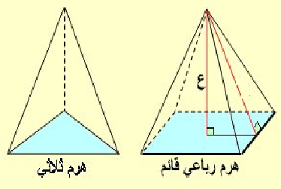 | مجسم له قاعدة واحدة ورأس | يمكن أن تكون قاعدته مربع او مثلث او مستطيل ........ | نرسم القاعدة ونجد مساحتها أو محيطها من الجدول الأول  ثم نطبق | حجم الهرم = حجم الموشور المشترك معه بنفس الخصائص ÷ 3
 | جميع جوانبه مثلثات | يمكن أن تكون قاعدته مربع او مثلث او مستطيل ........ | نرسم القاعدة ونجد مساحتها أو محيطها من الجدول الأول  ثم نطبق | مساحته الجانبية = مساحة المثلثات  = عدد المثلثات * مساحة المثلث الواحد  =1 * محيط القاعدة * ع  2
 | له ارتفاعان  ارتفاع الموشور والارتفاع الجانبي الخاص بالمثلثات الجانبية | يمكن أن تكون قاعدته مربع او مثلث او مستطيل ........ | نرسم القاعدة ونجد مساحتها أو محيطها من الجدول الأول  ثم نطبق | نحسب مساحة المثلث الواحد =  1 * طول ضلع القاعدة * ع الجانبي  2  ثم نقول : المساحة الجانبية  = عدد المثلثات * مساحة المثلث الواحد  وهذا اذا توفرت المعلومات طول ضلع القاعدة والارتفاع الجانبي علما بان طول ضلع قاعدة الهرم هو نفسه طول ضلع قاعدة المثلث الجانبي
أو
نقول اذا توفرت مساحة المثلث
نقول المساحة الجانبية = عدد المثلثات * مساحة المثلث

أو اذا توفر ما يمكن حساب به محيط القاعدة
وارتفاع الهرم المساحة الجانبية
=1 * محيط القاعدة * ع
2

الشكل | وصف الشكل | نوع القاعدة | مساحة القاعدة ومحيطها | القوانين المطلوبة للشكل
الكرة  الكرة  اكتشف العالم أرخميدس ان الكرة يمكن حساب حجمها بإدخاله داخل اسطوانة كما في الشكل  راجع الشكل ( 6 – 19 ) صفحة 279 في الكتاب  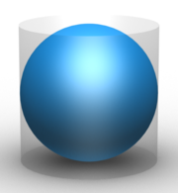  هذا نصف قطر في الكرة  نق  ارتفاع الاسطوانة = 2* نق  نق الكرة = نق الاسطوانة  هذا أيضا نصف قطر في الكرة  نق  هذا أيضا نصف قطر في الكرة  نق |  |  |  | - نق الكرة = نق قاعدة الاسطوانة  - ارتفاع الاسطوانة = 2*نق  - حجم الاسطوانة = حجم كرة ونصف أي ان حجم الاسطوانة = 1.5 * حجم الكرة  - يعني حجم الكرة = حجم الاسطوانة ÷ 3  - حجم الفراغ بينهما = نصف حجم الكرة  - المقطع العرضي للكرة هو دائرة لها نفس نق الخاص بالكرة ومساحته = Π نق 2  - مساحة سطح الكرة = 4 * مساحة المقطع  يعني مساحة اربع دوائر من نفس نق الكرة  مساحة سطح الكرة = 4 Π نق 2  - حجم الكرة = 4 Π نق3  3

الشكل | حجمها | مساحتها الجانبية
الكرة | حجم الكرة = 4 Π نق3  3 | مساحة سطح الكرة = 4 Π نق 2
الاسطوانة | حجم الاسطوانة  = مساحة القاعدة * الارتفاع  Π نق ² * ع | مساحتها الجانبية  = محيط القاعدة * الارتفاع  2Π نق * ع
الموشور | حجم الموشور  = مساحة القاعدة * الارتفاع | مساحة الجانبية للموشور  = محيط القاعدة * الاؤتفاع
الهرم | مساحة الجانبية للموشور  = محيط القاعدة * الاؤتفاع | مساحته الجانبية = مساحة المثلثات  = عدد المثلثات * مساحة المثلث الواحد  =1 * محيط القاعدة * ع  2
المخروط | حجم المخروط  =  حجم الاسطوانة المشتركة معه بنفس الخصائص ÷ 3 | مساحة المخروط الجانبية = مساحة القطاع الدائري الذي صنع منه  = Π نق ل  = ه * مساحة الدائرة الأصلية  360

ورقة العمل

أجب عن الأسئلة الآتية بدقة بعد ترجمتها ومعرفة القوانين التي تحتاجها

السؤال الأول : موشور سداسي محيط قاعدته 10 م مساحة قاعدته 20 م ارتفاعه

1. حجمه 2. مساحته الجانبية 3. مساحته الكلية

السؤال الثاني : موشور ارتفاعه 10 مساحته الجانبية 400 احسب ما يلي
- محيط قاعدته
- كم طول ضلع قاعدته اذا علمت أنه موشور رباعي

ملاحظة محيط القاعدة = طول ضلع القاعدة * عدد الاضلاع

السؤال الثالث . في الشكل المجاور مثلث قائم جعلناه صنع موشور ثلاثي بحيث هذا المثلث كوّن قاعدتيه

احسب مساحة القاعدة المثلثية
احسب محيط القاعدة المثلثية
احسب حجم الموشور الذي قاعدته هذا المثلث وارتفاعه20

1.مساحة قاعدته ............................................................
10

8
2.محيط قاعدته ..............................................................

3.حجم الموشور ......................................................................
6
4.المساحة الجانبية للموشور ......................................................................

5.مساحة السطح ( المساحة الكلية ).............................................................

- موشور ثلاثي ارتفاعه 10 قاعدته المثلث في الشكل المرافق احسب

- الوتر في القاعدة

3

4

- مساحة قاعدته ........................................................

- محيط قاعدته ............................................................

- حجم الموشور .....................................................................

- مساحته الجانبية ............................................................

- مساحة السطح ( المساحة الكلية ).............................................................

- موشور ( جوانبه مستطيله ) حجمه 270 قاعدته مستطيل طول قاعدته 9 مساحة قاعدته 27

- احسب عرض القاعدة .............................................................
9سم

س

- ارتفاع الموشور ......................................................................

- موشور ( جوانبه مستطيله ) حجمه 270 , ارتفاعه 20 قاعدته الشكل المرسوم احسب مساحة قاعدته

السؤال الرابع أجب عن أسئلة المخروط الآتية

- مخروط حجمه 7 احسب ما يلي

- حجم الاسطوانة التي لها نفس نصف قطره .......................................................
- حجم الكرة التي احاطت بها تلك الاسطوانة ...........................................................

- اسطوانة نق لها = 7 احسب ما يلي

- حجم الاسطوانة ......................................................................

- حجم الكرة التي تحيط بها هذه الاسطوانة ............................................................

- حجم المخروط الذي له نفس نق الاسطوانة ...............................................................

- مخروط نق له = 7 ارتفاعه = 7 احسب ما يلي
- قيمة الراسم ( ل )

- حجم المخروط ...........................................................................................
- مساحة قاعدة المخروط............................................................................
- محيط قاعدة المخروط ................................................................................
- المساحة الجانبية للمخروط ............................................................................
- المساحة الكلية للمخروط ................................................................................

السؤال الخامس : كرة تم قطعها فنتجت دائرة مساحتها 3.14 احسب
- مساحة سطح الكرة
- نق الكرة
- حجم الكرة

السؤال السادس : كرة نق لها = 3 احسب حجمها ومساحة سطحها

السؤال السابع : كرة مساحة سطحها 1540 احسب حجمها

السؤال الثامن :مخروط صنع من دائرة نصف قطرها 10 سم فصار نق قاعدته 5 سم وارتفاعه 14 سم

احسب 1. حجمه 2. مساحة الجانبية 3. حجم الاسطوانة المشتركة معه بنفس الخصائص

السؤال التاسع : هرم رباعي ارتفاعه الجانبي 3سم طول ضلع قاعدته 5سم احسب

- المساحة الجانبية 2. حجم الهرم

السؤال العاشر : كرة داخل اسطوانة حجم الفراغ بينهما 10 احسب ما يلي
- حجم الكرة ............................................................................
- حجم الاسطوانة ..................................................................................................

السؤال الحادي عشر : مخروط صنع من دائرة نصف قطرها 7م فكان نصف قطر قاعدته 10م احسب مساحته الجانبية

تأمل الشكل المرافق وأجب عن الأسئلة التالية
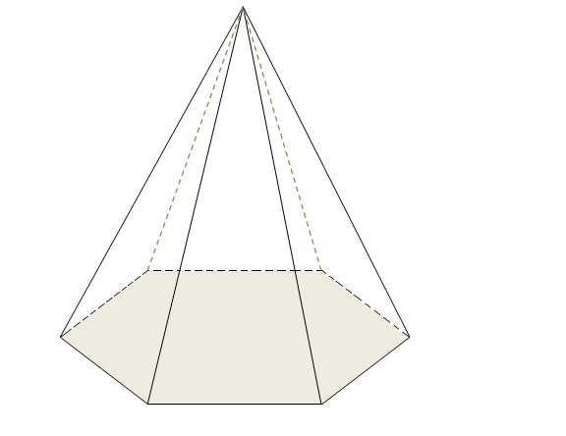
- ما اسم المجسم ........................................
- كم قاعدة له .......................................
- كم وجها له ...... كم منهم ظاهر ........كم منهم مخفي .........
- كم حافة حرف له....... كم منهم ظاهر ........كم منهم مخفي .....
- كم رأسا له .......... كم منهم ظاهر ........كم منهم مخفي .........

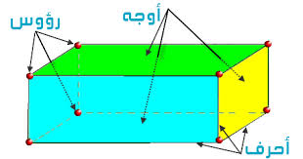

تلخيص الاسطوانة والمخروط والكرة المخروط :
- الاسطوانة المحيطة بالكرة الاسطوانة التي لها نفس نق المخروط
- نق الاسطوانة = نق الكرة نق الاسطوانة = نق المخروط
- ع الاسطوانة = 2*نق ع الاسطوانة = ع المخروط
- حجم الاسطوانة = 1.5 حجم الكرة حجم الاسطوانة = 3* حجم المخروط
- حجم الفراغ = نصف حجم الكرة

ملاحظة مهمة جدا جدا المجسمات المركبة

اذا وضعنا مجسمين فوق بعضهما نحسب حجم كل منهما لوحده ثم يكون
حجم الشكل كامل = حجم الأول + الثاني

اذا وضعنا مجسمين داخل بعضهما نحسب حجم كل منهما لوحده ثم يكون
يكون حجم الخارجي – حجم الداخلي = حجم المنطقة التي بينهما وسميناها منطقة الفراغ

